Міністерство освіти і науки України

Національний університет «Львівська політехніка»

Кафедра «Електронних обчислювальних машин»



Звіт

з лабораторної роботи № 7

з дисципліни: «Кросплатформенні засоби програмування»

на тему: «ДОСЛІДЖЕННЯ БАЗОВИХ КОНСТРУКЦІЙ МОВИ PYTHON»

**Виконав:**

студент групи КІ-306

Фодор Андрій

**Прийняв:**

доцент кафедри ЕОМ

Іванов Ю. С.

Львів – 2023

**Мета роботи:** ознайомитися з базовими конструкціями мови Python.

**Завдання (варіант № 21(1))**

1. Написати та налагодити програму на мові Python згідно варіанту. Програма має задовольняти наступним вимогам:

• програма має розміщуватися в окремому модулі;

• програма має генерувати зубчатий список, який міститиме лише заштриховані області квадратної матриці згідно варіанту;

• розмір квадратної матриці і символ-заповнювач масиву вводяться з клавіатури;

• при не введені або введенні кількох символів-заповнювачів відбувається коректне переривання роботи програми;

• сформований масив вивести на екран;

• програма має містити коментарі.

2. Завантажити код на GitHub згідно методичних вказівок по роботі з GitHub.

3. Скласти звіт про виконану роботу з приведенням тексту програми, результату її виконання та фрагменту згенерованої документації та завантажити його у ВНС.

4. Дати відповідь на контрольні запитання.

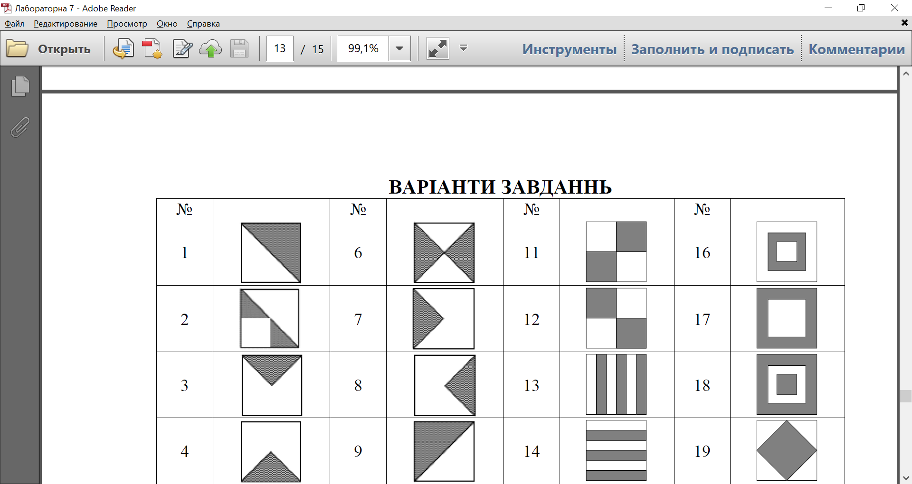

**Вихідний код програми**

def main():

SIZE = 0

symbol = ''

data_file = open("MyFile.txt", "w")

print("Enter symbol for filling the matrix")

symbol = input()

if len(symbol) == 1:

print("Now enter the size of matrix")

SIZE = int(input())

arr = [[' ' for _ in range(SIZE - i)] for i in range(SIZE)]

for i in range(SIZE):

for j in range(SIZE):

if i <= j:

arr[i][j - i] = symbol

# Printing of matrix

for i in range(SIZE):

for j in range(SIZE):

if i <= j:

print(arr[i][j - i], end=' ')

data_file.write(arr[i][j - i] + ' ')

else:

print(' ', end=' ')

data_file.write(' ')

print()

data_file.write("\n")

data_file.flush()

data_file.close()

elif len(symbol) == 0:

print("You forgot to enter the symbol")

else:

print("You entered not a symbol")

if __name__ == "__main__":

main()

**Результат виконання програми**

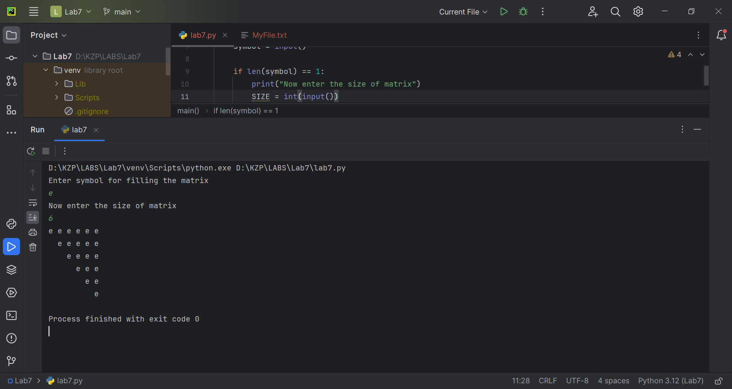

Файл MyFile.txt

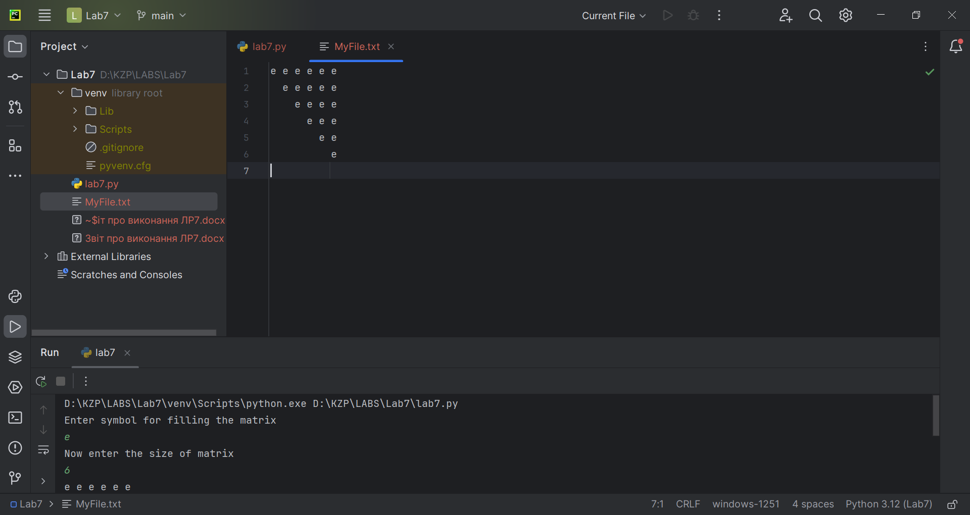

Приклад коректного завершення програми при некоректному введенні символа-заповнювача:

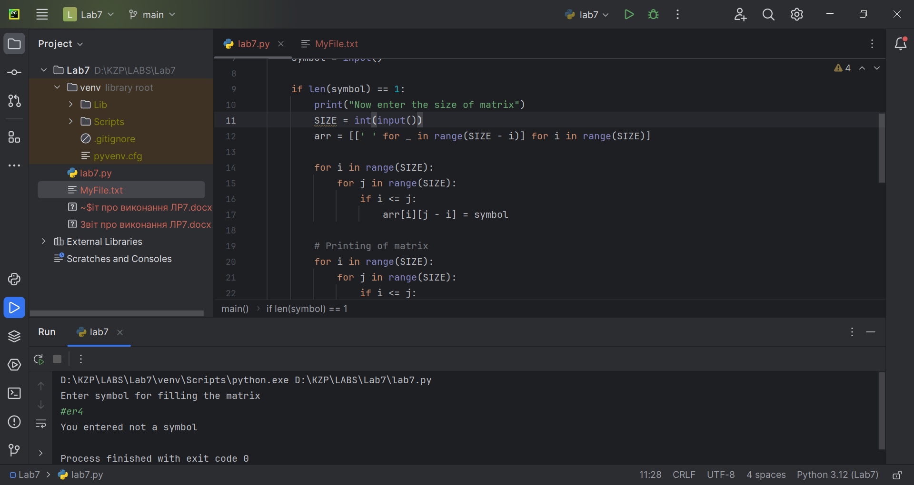

Як видно, все оброблено коректно, програма закінчується з кодом 0

**Висновок:** на цій лабораторній роботі я ознайомився з базовими конструкціями мови Python. Закріпив отримані знання на прикладі виконання індивідуального завдання на цій мові програмування